**Format rapport met managementinformatie**

Door: Jael Clerx

Opdracht: ObstacleX

# Inhoudsopgave

Inhoud

Inhoudsopgave 1

Inleiding 1

Werkwijze 3

SWOT-analyse 3

Confrontatiematrix 3

KPI's 3

Resultaten 3

Samenvatting 3

Conclusie 3

Advies 4

Bronvermelding 4

Bijlagen 4

# Inleiding

1. Wat is de context, waar gaat het marketing- of communicatievraagstuk over?

Het vraagstuk draait om het versterken van ObstacleX’s positie in de obstacle run-markt door nieuwe doelgroepen (18-30 jaar) aan te trekken, de concurrentie te overtreffen, en in te spelen op trends zoals outdoor activiteiten en duurzaamheid​.

2. Waarom is dit rapport geschreven, wat is de aanleiding, het doel en het belang?

Het rapport is geschreven om inzicht te geven in interne en externe factoren die groei kunnen stimuleren. Het doel is het formuleren van strategieën om de doelgroep uit te breiden, de merkloyaliteit te vergroten, en de organisatie toekomstbestendig te maken​.

3. Hoe ziet de structuur van het rapport eruit?

Werkwijze

SWOT-analyse

Confrontatiematrix

KPI's

Resultaten

Samenvatting

Conclusie

Advies

Bronvermelding

Bijlagen

# Werkwijze

Bij het verzamelen en analyseren van de informatie voor ObstacleX hebben we de volgende stappen uitgevoerd:

Micro-analyse:

We hebben gekeken naar de sterke en zwakke punten binnen ObstacleX. Dit deden we door te kijken naar gegevens over de deelnemers, hoe vaak ze meedoen, en hoe actief ze zijn op social media​

Meso-analyse:

We hebben onderzocht wie de concurrenten van ObstacleX zijn en wat zij goed doen. Ook hebben we gekeken naar trends in de branche, zoals de groei van teamevenementen en het gebruik van gamification​

Macro-analyse:

We hebben een DESTEP-analyse gemaakt om te kijken naar dingen zoals technologie, duurzaamheid, en veranderingen in de maatschappij die invloed kunnen hebben op ObstacleX​

# SWOT-analyse

De belangrijkste conclusies uit de SWOT-analyse zijn:

**Sterktes:**

* Een grote en betrokken community.
* Ruime ervaring in het organiseren van obstacle runs.
* Sterke aanwezigheid op sociale media​

**Zwaktes:**

* Beperkte diversiteit in de doelgroep; focus ligt vooral op 31-50 jaar.
* Afhankelijkheid van externe locaties.
* Hoge kosten voor deelnemers, wat een drempel kan zijn​

**Kansen:**

* Toenemende interesse in outdoor activiteiten en groepssporten.
* Samenwerkingen met andere sportieve merken.
* De mogelijkheid om een jongere doelgroep (18-30 jaar) aan te spreken​

**Bedreigingen:**

* Toenemende concurrentie van grote spelers in de markt.
* Strengere ecologische regelgeving.
* Economische onzekerheden, zoals inflatie, die invloed hebben op recreatieve uitgaven​

Confrontatiematrix  
De beste strategie voor ObstacleX is een **groeistrategie**, gericht op het uitbreiden van de doelgroep en het versterken van de marktpositie. Dit wordt onderbouwd door:

**Sterktes benutten:**

* ObstacleX heeft een sterke community, een goede sociale media-aanwezigheid en ruime ervaring in de markt. Deze sterke punten kunnen effectief worden ingezet om meer jongere deelnemers (18-30 jaar) aan te trekken​.

**Kansen benutten:**

* De toenemende populariteit van outdoor activiteiten en de mogelijkheid tot samenwerking met sportieve merken bieden groeimogelijkheden. Deze trends sluiten goed aan bij de expertise en branding van ObstacleX.

**Risico’s verkleinen:**

* Door te investeren in jongere doelgroepen en duurzaamheid, kan ObstacleX zich onderscheiden van concurrenten en voldoen aan strengere ecologische eisen​.

# KPI's

**Aantal deelnemers per evenement:**

* ObstacleX heeft sinds de oprichting in 2017 bijna 50 runs georganiseerd. Het gemiddelde aantal runs per jaar is 8, met een groeiend aantal deelnemers. Tijdens de eerste run waren er 83 deelnemers

**Percentage terugkerende deelnemers:**

* Van de 2000 deelnemers:
  + 1 keer meegedaan: 290 (14,5%)
  + 2 keer meegedaan: 496 (24,8%)
  + 3 keer meegedaan: 613 (30,7%)
  + Meer dan 3 keer meegedaan: 580 (29%)
* Dit laat zien dat 84,5% van de deelnemers meer dan één keer heeft deelgenomen​

**Social media engagement:**

* Facebook: Grootste bron van aanmeldingen met 514 deelnemers.
* Instagram: 420 aanmeldingen, vooral populair bij jongere doelgroepen.
* Facebook-community leden: 680 leden, wat 34% is van het totale deelnemersbestand​

**Gebruik van het lifestyle-aanbod:**

* Slechts 8,6% van de deelnemers (314 van de 2000) maakt gebruik van het lifestyle-aanbod.
* Specifieke programma’s:
  + “Daag jezelf UUT”: 65 deelnemers
  + Gympark Dordt: 53 deelnemers
  + Nimma Gym: 98 deelnemers​

**Lidmaatschap van de Facebook-community:**

* 680 deelnemers zijn lid van de ObstacleX Facebook-groep, wat 34% van het totale deelnemersbestand is​

# Resultaten

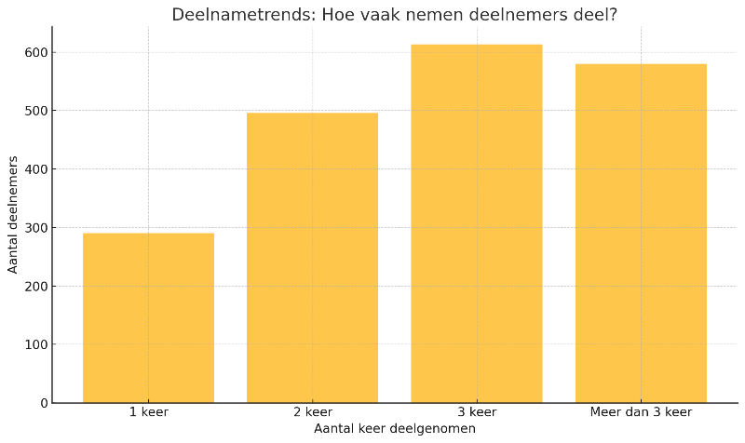

**Deelnametrends:**

* De meeste deelnemers doen 3 keer mee (30,7%) of vaker dan 3 keer (29%). Slechts 14,5% doet slechts één keer mee.

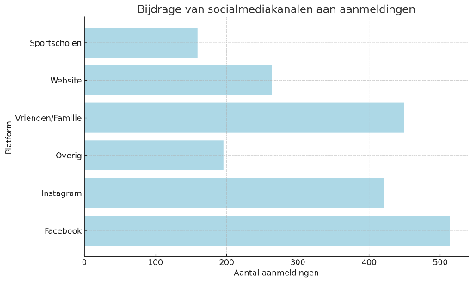

**Social Media Bijdragen:**

* Facebook is het meest effectieve platform met 514 aanmeldingen, gevolgd door Instagram (420). Mond-tot-mondreclame blijft ook sterk met 449 aanmeldingen.

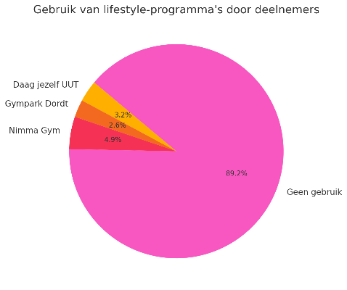

**Gebruik van Lifestyle Programma's:**

* Slechts 8,6% van de deelnemers maakt gebruik van de lifestyle-aanbiedingen. Het grootste deel (89,2%) maakt hier geen gebruik van.

**Conclusies:**

* **Sterke punten**: Herhaalde deelname toont een loyale community. Social media, met name Facebook, is cruciaal voor promotie.
* **Verbeterpunten**: Het lifestyle-aanbod heeft een lage gebruiksgraad en biedt kansen voor meer betrokkenheid en marketing.

# Samenvatting

**Deelnametrends:**

* De meerderheid van de deelnemers neemt vaker deel aan evenementen: 30,7% doet 3 keer mee en 29% doet meer dan 3 keer mee. Slechts 14,5% doet één keer mee, wat wijst op een loyale community

**Deelnametrends:**

* De meerderheid van de deelnemers neemt vaker deel aan evenementen: 30,7% doet 3 keer mee en 29% doet meer dan 3 keer mee. Slechts 14,5% doet één keer mee, wat wijst op een loyale community

**Gebruik van lifestyle-aanbod:**

* Slechts 8,6% van de deelnemers maakt gebruik van de aangeboden lifestyle-programma's, zoals "Daag jezelf UUT" (65 gebruikers) en "Nimma Gym" (98 gebruikers). Dit biedt kansen voor verbetering

**Doelgroep:**

* De meeste deelnemers vallen in de leeftijdscategorie 31-50 jaar. Jongere deelnemers (18-30 jaar) vormen een kleinere groep, ondanks strategische doelen om deze groep uit te breiden​

**Socialmediacommunity:**

* De Facebook-community telt 680 leden (34% van de deelnemers), wat een goed platform biedt voor engagement en promotie​

# Conclusie

De analyse van ObstacleX toont duidelijke sterktes en kansen, maar ook aandachtspunten die moeten worden aangepakt om het vraagstuk te beantwoorden. De belangrijkste conclusies zijn:

1. **Loyale deelnemersbasis:**
   * Het hoge percentage terugkerende deelnemers laat zien dat ObstacleX een sterke community heeft. Dit is een waardevol fundament voor groei en versterking van de marktpositie.
2. **Onvoldoende diversiteit in doelgroep:**
   * Jongere deelnemers (18-30 jaar) zijn ondervertegenwoordigd. Het bereiken van deze doelgroep is essentieel om de community te verjongen en het marktaandeel te vergroten.
3. **Effectief gebruik van social media:**
   * Socialmediakanalen, met name Facebook en Instagram, zijn krachtig in het aantrekken van deelnemers. Verdere optimalisatie van campagnes kan helpen om ook jongere doelgroepen beter te bereiken.
4. **Onderbenut lifestyle-aanbod:**
   * Slechts een klein percentage deelnemers maakt gebruik van lifestyle-programma's. Het verbeteren van de promotie en toegankelijkheid hiervan kan de betrokkenheid en ervaring van deelnemers verhogen.
5. **Concurrentie en duurzaamheid:**
   * De markt wordt steeds concurrerender en strengere ecologische eisen vragen om innovatieve oplossingen. Duurzaamheid kan als onderscheidende factor worden ingezet.

**Oplossingen:**

* Focus op jongere doelgroepen: Gericht inzetten van campagnes en events die jongeren aanspreken, zoals gamification en technologie-integratie (bijv. AR/VR).
* Versterken van lifestyle-aanbod: Programma's aantrekkelijker maken door nieuwe samenwerkingen en beter afgestemde promotie.
* Innovatie en duurzaamheid: Investeren in duurzame oplossingen en marketingstrategieën die ObstacleX onderscheiden van concurrenten.

# Advies

**Doelgroep verjonging:**

Gebruik de sterke social media-aanwezigheid en community om jongeren (18-30 jaar) aan te trekken. Zet in op gamification tijdens runs, thema-events en samenwerkingen met influencers die deze doelgroep aanspreken. Zo sluit de beleving beter aan op hun interesses.

**Versterken lifestyle-aanbod:**

Maak het lifestyle-aanbod aantrekkelijker door samen te werken met lokale sportscholen en challenges via social media. Bied bijvoorbeeld kortingen of beloningen aan bij deelname. Dit verhoogt de betrokkenheid en activeert deelnemers buiten de runs om.

**Duurzaamheidsinitiatieven:**

Integreer duurzaamheid door biologisch afbreekbare materialen te gebruiken en afval met minimaal 50% te reduceren. Werk samen met groene partners en communiceer deze inzet zichtbaar om je te onderscheiden van concurrenten.

**Social media engagement**:

Vergroot de betrokkenheid met ten minste 20% door gerichte campagnes op Instagram en Facebook, inzet van visueel sterke content en het stimuleren van interactie via challenges of winacties

Om de strategie meetbaar te maken, stel ik de volgende KPI’s voor:

**Deelnemersgroei:** Streef naar een stijging van 15% in het aantal deelnemers per evenement ten opzichte van 2023, om de algemene groei te stimuleren.

**Jongerenaandeel (18-30 jaar):** Verhoog het percentage jongere deelnemers naar minimaal 25% van het totaal, om de doelgroep te verbreden en de community te verjongen.

**Social media engagement:** Richt je op een toename van 20% in likes, shares, reacties en klikken naar de website, vooral via Instagram, TikTok en Facebook.

**Duurzaamheidsdoelen:** Zorg dat 100% van de evenementen voldoet aan concrete Duurzaamheidsnormen: biologisch afbreekbaar materiaal, afvalplan én minimaal 50% minder restafval dan in 2023.

# Bronvermelding

# Bibliografie

(2025). Interne data en statistieken verstrekt door ObstacleX zelf

(2025). Opgehaald van Milieucentraal: https://www.milieucentraal.nl/media/l0zliq5j/milieu-centraal-2023-monitor-duurzaam-leven.pdf

(2025). Opgehaald van Eventbranche: https://www.eventbranche.nl/nieuws/

(2025). Opgehaald van Frankwatching: https://www.frankwatching.com/archive/2022/11/22/event-trends-2023/

(2025). Opgehaald van Sportenbewegenincijfers: https://www.sportenbewegenincijfers.nl/kernindicatoren/sportdeelname-wekelijks

(2025). Opgehaald van Capgemini: https://www.capgemini.com/nl-nl/nieuws/persberichten/consumer-trends-report-2024-consumenten-blijven-voorzichtig-ondanks-verminderde-zorgen-over-kosten-van-levensonderhoud

(2025). Opgehaald van Sportopleidingen: https://sportopleidingen.nl/nieuws/2024/05/herstel-sportdeelname-zet-door-meisjes-sporten-minder

(2025). Opgehaald van RTL: https://www.rtl.nl/nieuws/sport/artikel/5452484/nocnsf-ziet-opnieuw-lichte-toename-aantal-sporters

*CBS*. (2025). Opgehaald van CBS: https://www.cbs.nl/nl-nl/nieuws/2023/37/ruim-4-op-de-10-volwassenen-bewegen-voldoende

# Bijlagen

N.v.t.